* **Choose a dataset**

Dota2 Games Results

* Analyze the data (statistics. correlation…)

Statistics

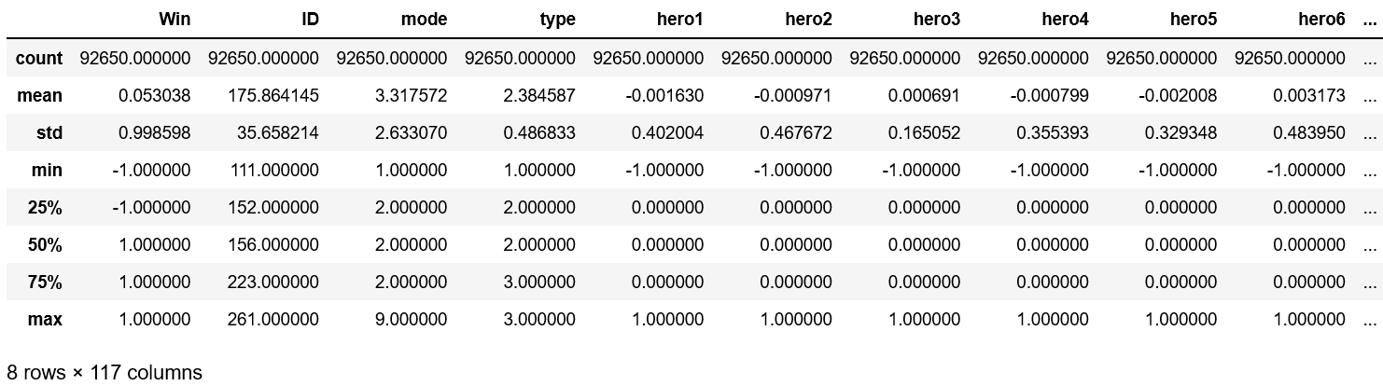

Ratio

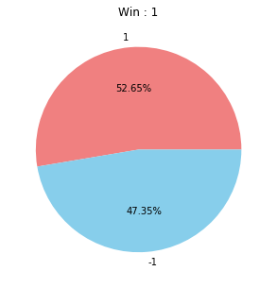

Correlation

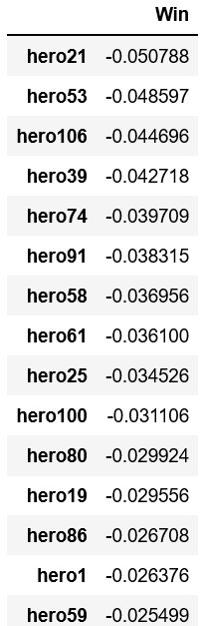 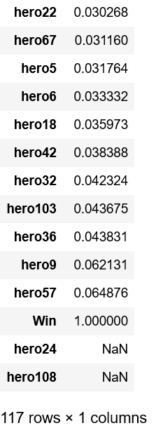 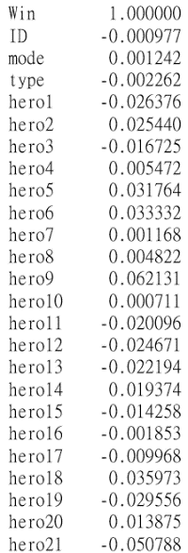 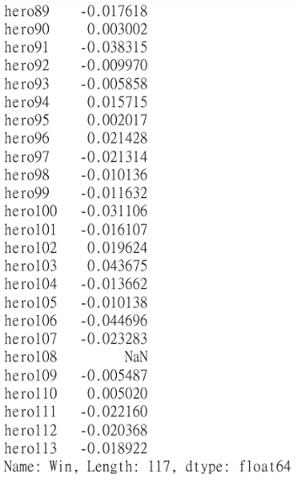

Rate

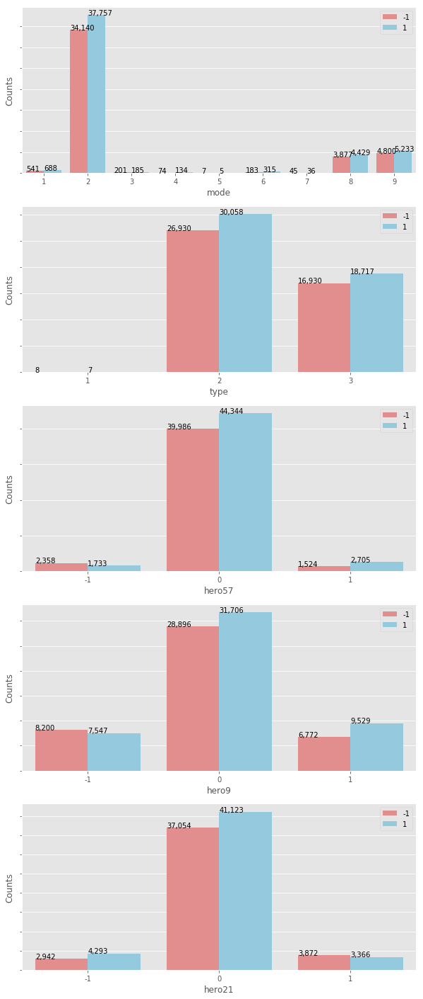

* **Define a reasonable problem** (classification. regression. clustering...) and predict the results

分類問題，預測隊伍是否勝利。

用Neural Network預測，最後train_accuracy: 1.0，test_accuracy: 1.0。

* Explain how you improved your results **step-by-step**

Original result ： train_accuracy: 0.0，test_accuracy: 0.0。

-> Reasons ：模型的超參數調整不當。

-> Your approaches ：調整units、activation、epochs、batch_size。

-> Improvement：train_accuracy: 1.0，test_accuracy: 1.0。

* explain the **details** of analysis. (data preprocessing. improvements...)

一開始為資料加上欄位名稱。

看欄位資料數，沒有缺漏值。

看比例，勝利次數佔52.65%。

看勝率，欄位種類對應的勝敗蠻平均的。

看相關係數，依值大小挑選'mode','type','hero57','hero9','hero36','hero103','hero32','hero21','hero53','hero106','hero39'欄位作為模型的輸入特徵。